ДИДАКТИЧЕСКАЯ ИГРА ПО РАЗВИТИЮ МУЗЫКАЛЬНОСТИ У ДЕТЕЙ В ПРОЦЕССЕ ИГРЫ НА МУЗЫКАЛЬНЫХ ИНСТРУМЕНТАХ.

Музыка - это разум, воплощенный в прекрасных звуках. (Иван Сергеевич Тургенев)

Угадай, на чем играю:
Цель: Развить внимание, слуховое восприятие, память детей дошкольного возраста, через формирование умения различать на слух звучание музыкальных инструментов: барабана, бубна, ложек, колокольчика, маракасы, румбу и др.
Ход игры: Педагог показывает детям коробочку с музыкальными инструментами и затем, прячет ее за ширмой. Детям раздаются музыкальные инструменты, такие же, как в коробочке. Включается музыка сопровождение. Музыкальный руководитель по очереди играет на инструментах. Дети не видя, на чем играет педагог, на слух определяют, какой инструмент звучит и те дети, у кого в руках такой же музыкальный инструмент, встают со стульчиков и играют на нем.
Материалы: Коробочка с музыкальными инструменты, ширма, музыка (сопровождение).
Разновидности игры: Заготавливаются карточки с изображением музыкальных инструментов и по очереди показываются детям. Можно показывать две, три карточки одновременно (тогда играют две и больше группы детей с инструментами одновременно).

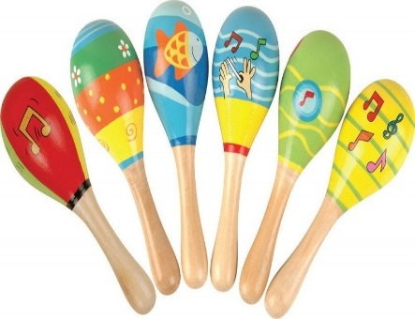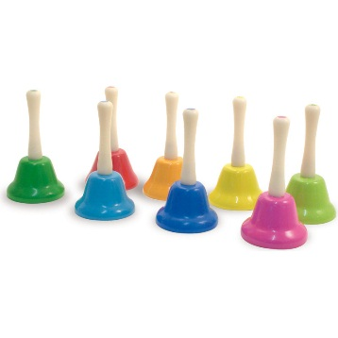
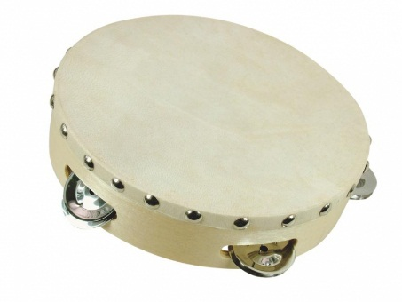
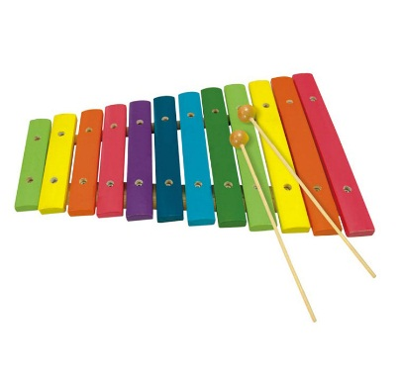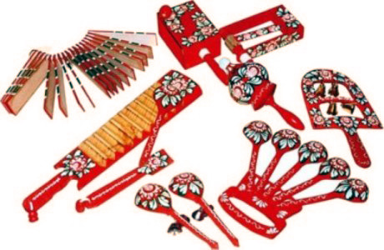
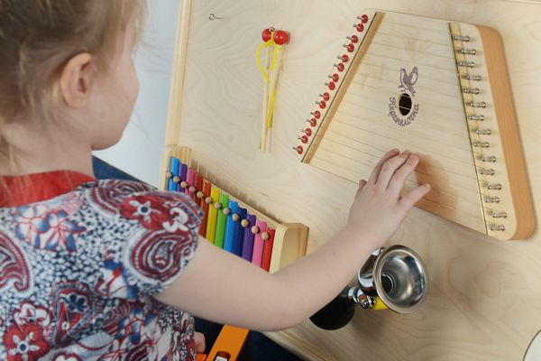

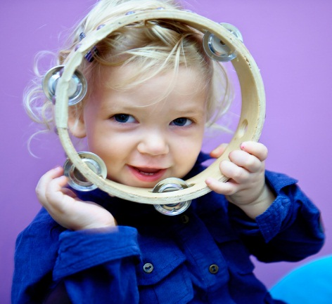
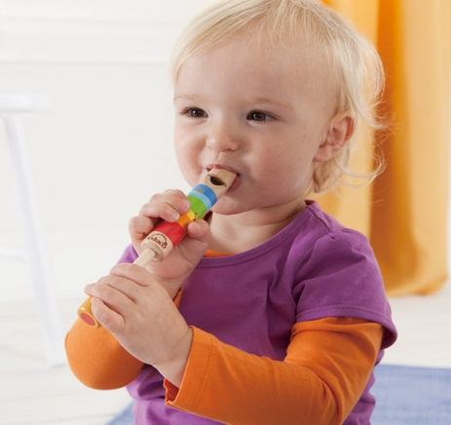

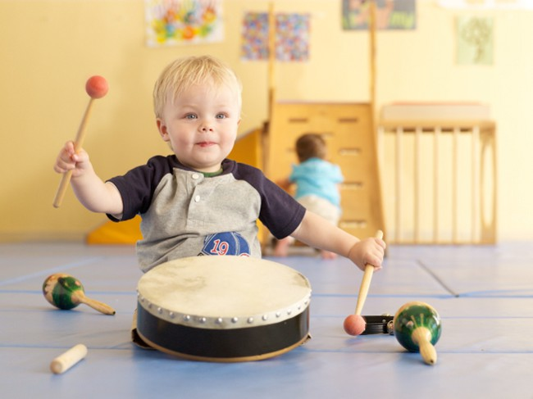

Музыкальный руководитель
Сайгина Н. П.

